|  |  |
| --- | --- |
| **Раздел №3** | **Активные элементы радиоэлектронных устройств** |
| **Занятие №4** | **Исследование полупроводниковых диодов (Multisim)** |

**ОТЧЕТ ПО ЛАБОРАТОРНОЙ РАБОТЕ №2**

**Дата** 06.10.2023 **ФИО** Орехва В. Э., Балан К. А. **Уч.гр** РЦТ-22

|  |  |
| --- | --- |
| **Учебные вопросы:** | |
| 1. | Измерение напряжения и тока, протекающего через диод. |
| 2. | Снятие вольтамперной характеристики (ВАХ) диода.  2.1. Прямая ветвь ВАХ.  2.2. Обратная ветвь ВАХ. |
| 3. | Измерение нагрузочной характеристики параметрического стабилизатора. |
| 4. | Однополупериодный выпрямитель. |
| 5. | Исследование мостового выпрямителя. |

**1.** Измерение напряжения и тока, протекающего через диод.

1.1. Измерение напряжения диода при прямом и обратном включении.

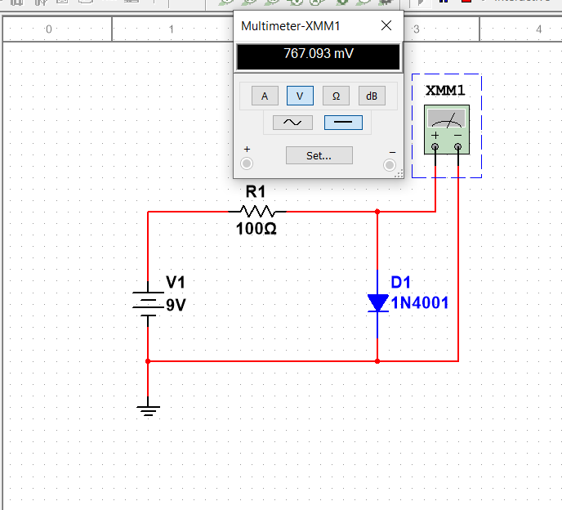

Рис. 1.1. – Схема измерения напряжения диода при прямом включении.

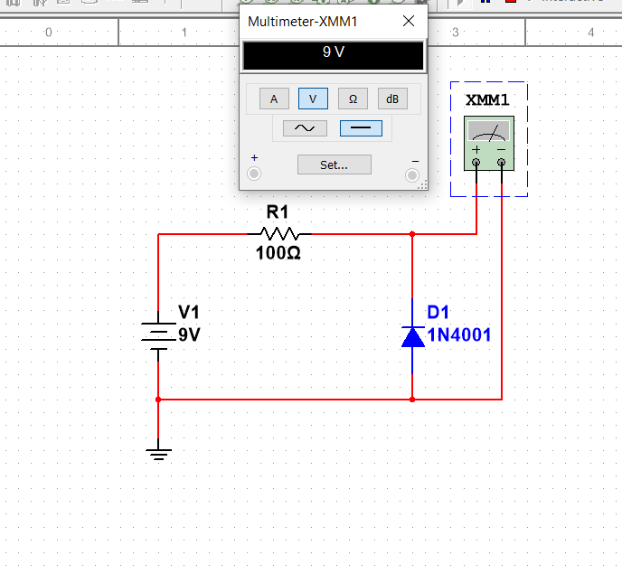

Рис. 1.2. – Схема измерения напряжения диода при обратном включении.

1.2. Измерение тока диода при прямом и обратном включении.

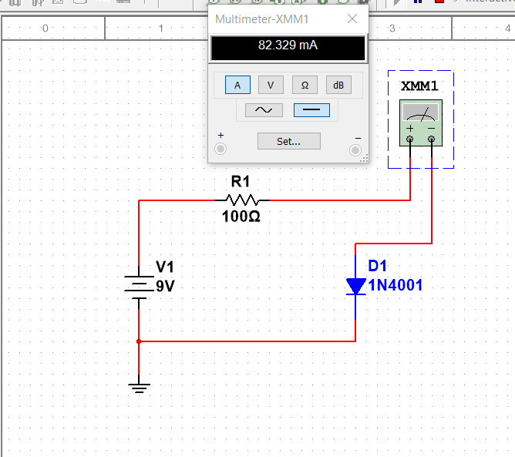

Рис. 1.3. – Схема измерения тока диода при прямом включении.

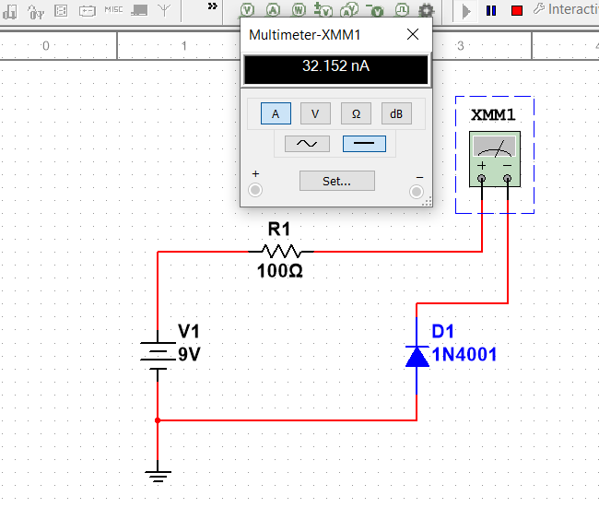

Рис. 1.4. – Схема измерения тока диода при обратном включении.

1.3. По результатам измерения вычислить ток диода при прямом и обратном включении:

IПР = 0,08233А = 82,33 мА

IОБР = 0 А

1. Снятие вольтамперной характеристики (ВАХ) диода

2.1. Прямая и обратная ветви ВАХ.

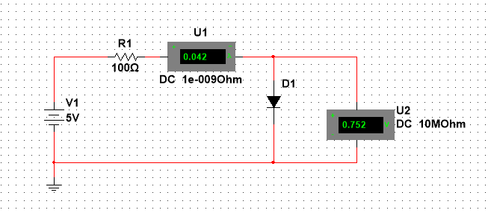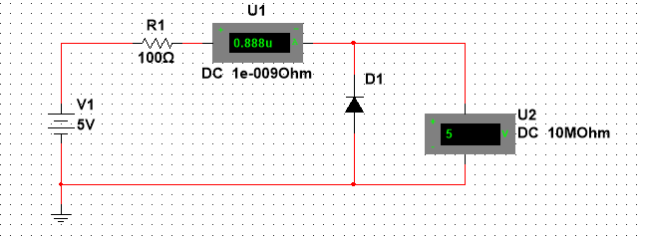

Рис. 2.1. – Схемы для снятия прямой и обратной ветвей ВАХ.

Таблица 1 – Результаты эксперимента 2

|  |  |  |  |  |  |
| --- | --- | --- | --- | --- | --- |
| **Прямая ветвь ВАХ** | | | **Обратная ветвь ВАХ** | | |
| **V1, В** | **IПР, мА** | **UПР, В** | **V1, В** | **IОБ, мкА** | **UОБ, В** |
| 5 | 42 | 0,752 | 0 | 0 | 0 |
| 4 | 33 | 0,745 | 5 | 0.888 | 5 |
| 3 | 23 | 0,736 | 10 | 1,776 | 10 |
| 2 | 13 | 0,721 | 20 | 3,553 | 20 |
| 1 | 3,152 | 0,685 | 25 | 3,553 | 25 |
| 0 | 0 | 0 | 30 | 3,553 | 29.999 |

* 1. График прямой ветви ВАХ

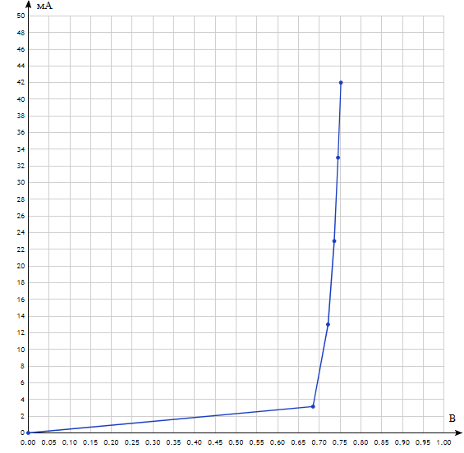

* 1. График обратной ветви ВАХ

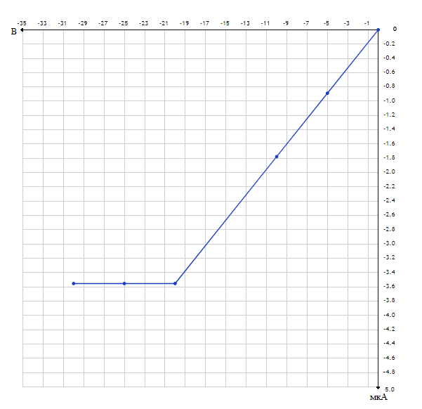

ВЫВОД: ____________________________________________________________________________________________________________________________________________________________________________________________________________________________________________________________________________________________________________________

1. Измерение нагрузочной характеристики параметрического стабилизатора.

3.1. Измерение нагрузочной характеристики параметрического стабилизатора.

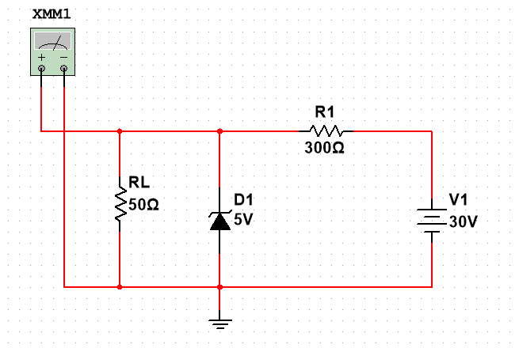

Рис. 3.1. Схема измерения нагрузочной характеристики параметрического стабилизатора.

3.2. Продемонстрировать преподавателю работу данной схемы.

3.3. По результатам измерения и расчетов заполнить табл. 3.1.

Таблица 3.1.

Результаты измерения нагрузочной характеристики параметрического стабилизатора.

|  |  |  |  |
| --- | --- | --- | --- |
| **RL, Ом** | **UСТ, В** | **IL, мА** | **IСТ, мА** |
| 50 | 4,286 | 86 | 0,000888 |
| 100 | 5,01 | 50 | 33 |
| 200 | 5,021 | 25 | 58 |
| 500 | 5,026 | 10 | 73 |
| 700 | 5,027 | 7,181 | 76 |
| КЗ | 0,0000000001 | 100 | 0 |

ВЫВОД: ____________________________________________________________________________________________________________________________________________________________________________________________________________________________________________________________________________________________________________________

1. Однополупериодный выпрямитель.

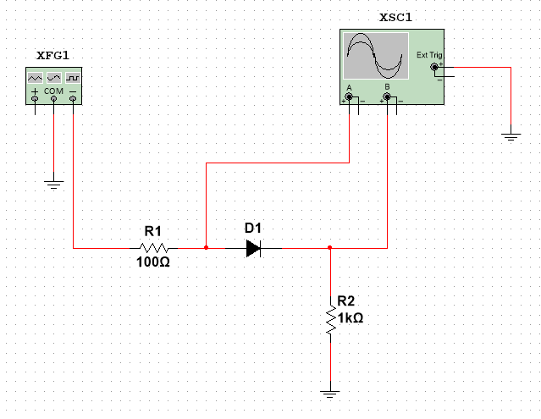

Рис. 4.1. – Схема исследования однополупериодного выпрямителя.

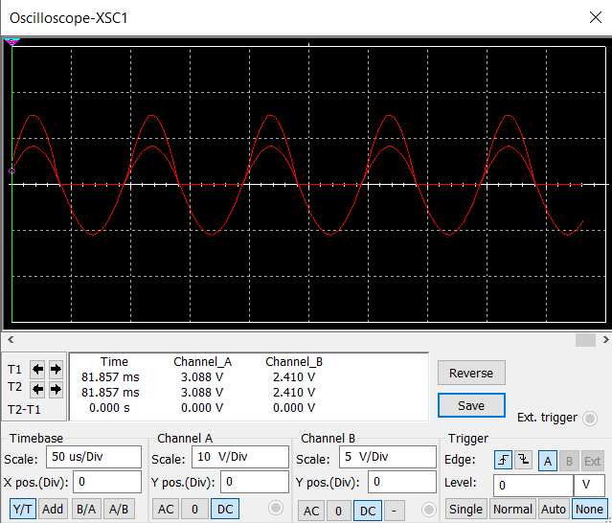

Рис. 4.2. – Вид осциллограммы однополупериодного выпрямителя.

ВЫВОД: ____________________________________________________________________________________________________________________________________________________________________________________________________________________________________________________________________________________________________________________

5. Исследование мостового выпрямителя

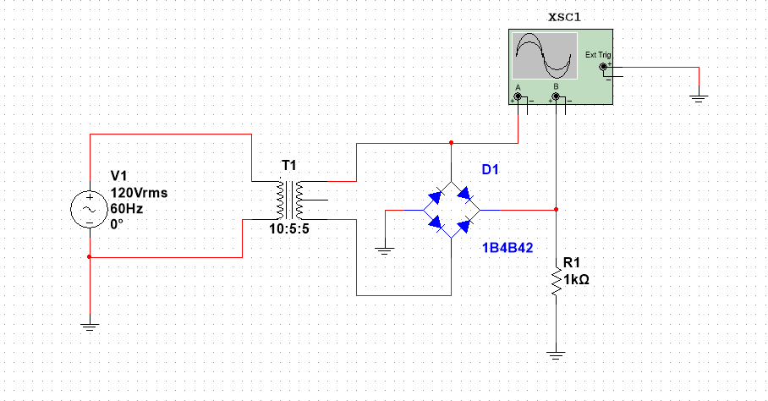

Рис. 5.1. – Схема мостового выпрямителя.

$U_{ср}=\frac{U_{вх}*2}{π}=0.636*U_{вх},$ = 76,32

$U_{ОБР}=2*U_{вх}=π*U_{ср}.$ = 240

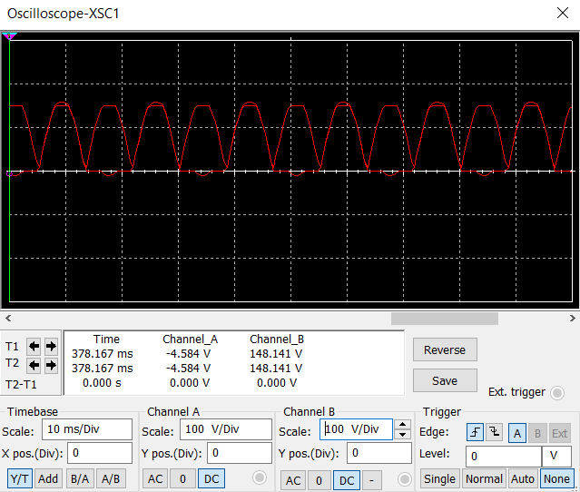

Рис. 5.2. – Вид осциллограммы мостового выпрямителя.

ВЫВОД: ____________________________________________________________________________________________________________________________________________________________________________________________________________________________________________________________________________________________________________________